NATUR WIRKT |  | 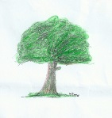
und wie?!
Natur erleben mit allen Sinnen, spielerisch, für Groß und Klein

INHALT
In der Natur zu sein tut uns gut: Sie unterstützt nicht nur unser Wohlbefinden und die Gesundheit, als Erfahrungsraum ist sie auch wichtig für die Entwicklung der Kinder. Im Seminar lernen Sie Methoden kennen, spielerisch die motorischen und sensorischen Fähigkeiten, die Sozial- und Selbstkompetenzen sowie die Kreativität der Kinder zu fördern. So gelingt es oft leichter, den Kindern Freude am draußen Sein zu ermöglichen.
ZIELGRUPPE | 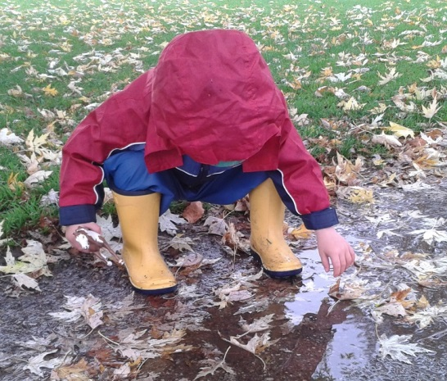
- Pädagog/innen, Eltern und Betreuungspersonen

ZIELE / SCHWERPUNKTE
- Wirkung der Natur, Freude am draußen Sein vermitteln, Kennenlernen von Methoden und Spielen, die u.a. Sinneserfahrungen, Bewegung und Kreativität fördern

LEISTUNGEN
- Seminar mit Gruppenübungen, Vortrag, Selbsterfahrung

ZEITRAHMEN
- Bsp.: 1 Termin á 4 h (bzw. nach Absprache)

KOSTEN
- 60,- Euro (inkl. MwSt.) zzgl. Fahrtkosten

ANMERKUNG
- Das Seminar findet überwiegend im Freien im naturnahen Raum statt, Outdoor-Kleidung und feste Schuhe werden empfohlen

ANSPRECHPARTNER

Mag. Elisabeth Tomasi, Naturpädagogin & Ökologin
www.naturwirkt.com, 0664 / 1853047, office@naturwirkt.com

